21-5-2021

PRESENTACIÓN DE PROYECTO ALFA

Mario Gómez Pérez: magope01@floridauniversitaria.es

Nacho Calomarde Chirivella: nacach@floridauniversitaria.es

Pedro Segura Novella:peseno@floridauniversitaria.es

INDICE

Nombre de Proyecto y Logo 2

Diseño de la Página Principal y Pagina de Registro 3

Página Login 6

Página de Registro 6

Pagina Principal 6

Página de Perfil 7

Página de Tailwind CSS 8

Documentación de Tailwind CSS 8

Github 8

Documentación de PHP 8

Otra documentación 8

Descripción General del Proyecto

## Nombre de Proyecto y Logo



Estuvimos pensando cómo hacer el logo, estuvimos haciendo varios bocetos, hicimos entre todos una idea de un boceto cada uno, a partir de ahí empezamos a decidir .Al final escogimos un logo y lo retocamos hasta llegar al que tenemos a día de hoy.

Escogimos estos colores porque representa el grupo, por ejemplo el color amarillo representa armonía, sabiduría y el color negro representa poder, lujo.

## Diseño de la Página Principal y Pagina de Registro

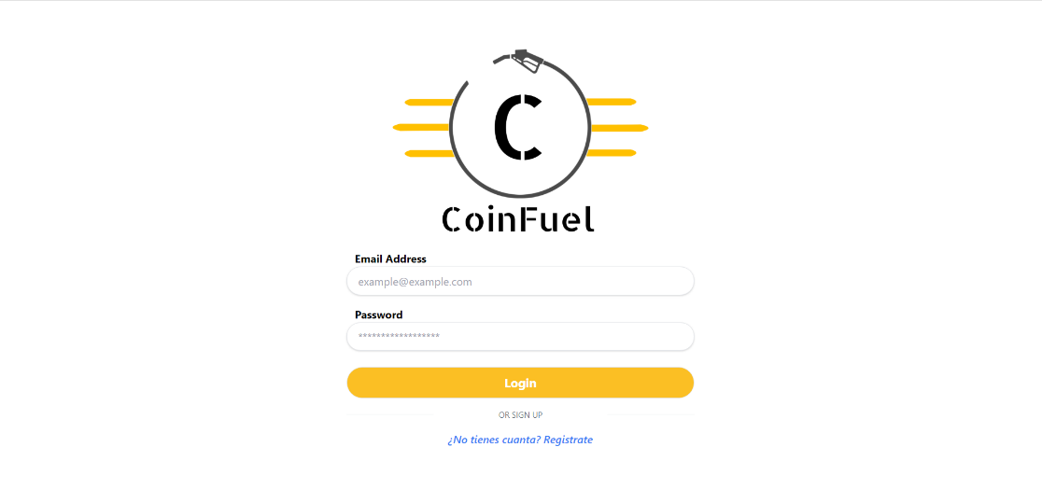

Estuvimos pensando en un diseño minimalista, poco cargado pero que sea lo más original, vistoso y profesional posible. Escogimos este diseño porque al final es el que más nos gustó.

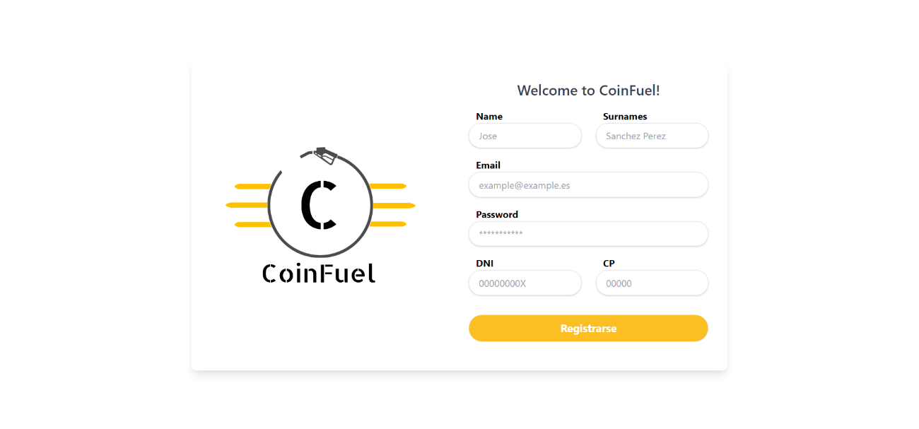

Con la Pagina de Registro sí que tuvimos un poco más de problemas para desarrollarlo, porque queríamos que se pareciera lo máximo posible a la página principal y al final lo conseguimos.

Con la página principal teníamos pensado un diseño lo mas visible posible al principio pensamos en hacerlo como la página de perfil, pero al final lo dejamos en bloques con una barra de búsqueda para filtrar por municipio.

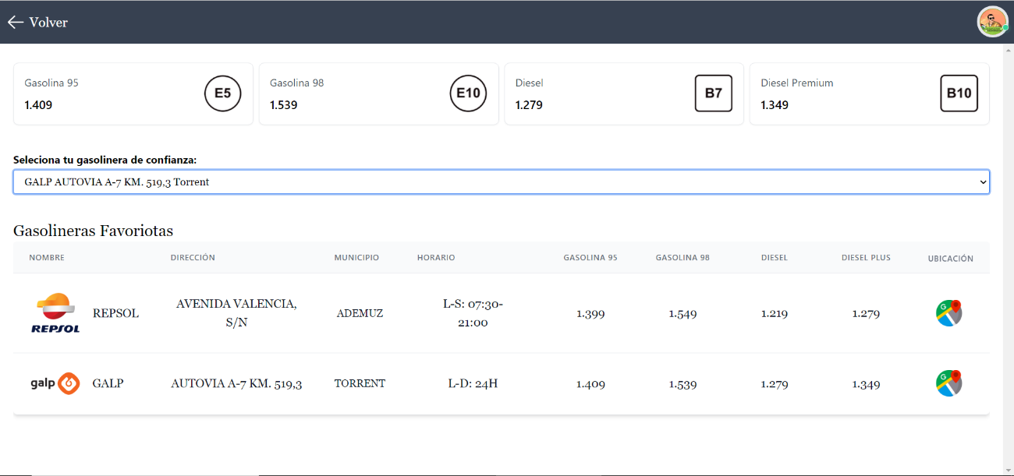

Esyta es la pagina de de tu perfil donde tuvimos varios problemas en el diseño ,estuvimos 2 dias para decidirnos como iba a ser , en esta pagina de perfil vas a tener a tus gasolineras favoritas ,decidimos hacerlo en formato tageta porque para el usuario pensamos que iba a ser los mas vistoso posible ,lo quisimos hacer los mas completo posible asi como en la propia tageta tener el logo ,asi como el nombre ,la dirrecion ,el municipio,horario de apertura ,los precios de cada tipo de conbustible y al final un boton de ubicación que te lleva a cada gasolinera en el google maps .Al final tambien decidimos en poner arriba de la pagina la gasolinera favorita por excelencia para que el usuario nada mas entre en su perfil tenga el precio de la gasolinera a la que mas va.

DIFILCUTADES PARA DESARROLLAR

Unas de los principales problemas que hemos tenidoes a la hora de diseñar toda la pagina web porque hemos utlizado tailwind css.

Es un framework que nunca habiamos visto ,tambien queriamos no hacer “lo tipico” un framework que habiamos tocado ya bastante .Por eso decidimos utilizar tailwind css un framework bastante famoso que no utiliza css sino que el css ya esta en el html.

## Página Login

En la página de login tuvimos problemas para desarrollarla para comprobar el usuario tuvimos problemas porque no sabíamos a la hora de registrar la contraseña ya encriptada y luego comprobarla desde la base de datos para poder loguear al usuario, también decidimos implementar un sistema para que una persona que quiera entrar a la página principal sin estar registrado no pueda entrar.

## Página de Registro

Con la pagina de registro no tuvimos muchos problemas en hacerla, lo que más nos costo es insertar los usuarios nuevos en la base de datos.

## 

## Pagina Principal

En la página principal principio estuvimos pensando en hacerlo igual que en la página de registro, pero al final después de pensarlo lo hicimos en bloques de información para que fuera lo más visual posible, hubieron problemas con imprimir todos los bloques de forma que fueran responsive y que cada tarjeta tuviese la información que le tocaba.

## Página de Perfil

En la pagina de perfil lo que mas costo es que a la hora de seleccionar tu gasolinera favorita se pusiera en la pagina de perfil como tu gasolinera favorita, también hubieron problemas a la hora de hacer un un botón que te lleve a la gasolinera del Google Maps que hayas seleccionado.

DOCUMENTACIÓN

### Página de Tailwind CSS

<https://tailwindcss.com/docs>

### Documentación de Tailwind CSS

<https://tailwindcomponents.com/>

### Github

<https://github.com/nacachiri/ProyectoIntegrado>

### Documentación de PHP

<https://www.php.net/manual/es/index.php>

### Otra documentación

<https://es.stackoverflow.com/>